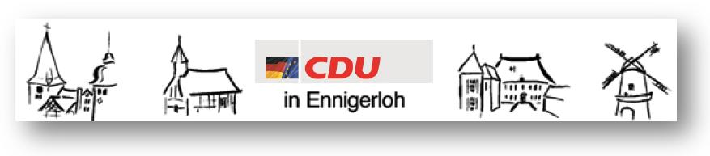Fraktion Ennigerloh privat: 02524/950 243 Fax: 02524/950 139
Vors. Georg Aufderheide Büro: 02524/950 139 e-mail:
Mobil: 0173/522 5474 info@aw-holzbau.de

CDU Fraktion Ennigerloh, Beesen 14, 59320 Ennigerloh Ennigerloh, 19.01.2021

Antrag per Mail: stadt@ennigerloh.de
Stadt Ennigerloh
Bürgermeister Berthold Lülf
Rathaus
59320 Ennigerloh

Erweiterung des Linienverkehrs R61
Erreichbarkeit des Impfzentrums auf dem Gelände der AWG

Sehr geehrter Herr Bürgermeister,

die CDU-Fraktion beantragt die Erweiterung des Linienverkehrs R61 um eine Haltestelle Nahe des Kreisverkehrs Nordring/Westkirchener Straße zur Erreichbarkeit des Impfzentrums auf dem Gelände der AWG mittels Linienverkehr.
Im Hinblick auf die Erweiterung der Linie R61 möge die Verwaltung zwecks Antragstellung und Abstimmung der ÖPNV-Planung kurzfristig Kontakt mit der Kreisverwaltung Warendorf herstellen.

Begründung:
Auf Grund der Covid-19 Pandemie und des in diesem Zusammenhang eingerichteten Impfzentrums auf dem Gelände der AWG soll für die BürgerInnen die Möglichkeit geschaffen werden, das Impfzentrum mittels ÖPNV zu erreichen.
Die bestehende Route der Linie R61 kann als Ringstrecke (1/2-Stunden-Taktung) eingerichtet werden.

Die spezielle Maßnahme soll zunächst bis zum Mitte des Jahres 2022 eingeplant werden. Die Vorgaben der Planungsbehörden bzgl. Offenhaltung/Schließung des Impfzentrums dienen zugleich als entsprechende Vorgabe für die Vorhaltung der Erweiterung der
Linie R61.

Mit freundlichem Gruß

gez.

Georg Aufderheide Wolfgang Emunds Joachim Nienkemper
Fraktionsvorsitzender CDU Ratsmitglied CDU-Fraktion Ratsmitglied CDU-Fraktion

